**Redes Neurais Artificiais**

**Projeto 4**

Para a confecção de um sistema de ressonância magnética, observou-se que é de extrema importância para o bom desempenho do processador de imagens de que a variável {*y*}, que mede a energia absorvida do sistema, possa ser estimada a partir da medição de três outras grandezas {*x*1 , *x*2 , *x*3}. Entretanto, em função da complexidade do sistema, sabe-se que este mapeamento é de difícil obtenção por técnicas convencionais, sendo que o modelo matemático disponível para representação do mesmo não fornece resultados satisfatórios.

Assim, a equipe de engenheiros e cientistas pretende utilizar uma rede perceptron multicamadas como um aproximador universal de funções, tendo-se como objetivo final de que, dado como entrada os valores de {*x*1 , *x*2 , *x*3}, a mesma possa estimar (após o treinamento) o respectivo valor da variável {*y*} que representa a energia absorvida. A topologia da rede perceptron constituída de duas camadas neurais está ilustrada na figura abaixo.



Utilizando o algoritmo de aprendizagem *backpropagation* (Regra Delta Generalizada) e os dados de treinamento apresentados no Anexo, sendo que as variáveis de entrada {*x*1 , *x*2 , *x*3} já estão todas normalizadas, realize as seguintes atividades:

1. Execute 5 treinamentos para a rede perceptron, inicializando-se as suas matrizes de pesos (em cada treinamento) com valores aleatórios entre 0 e 1. Se for o caso, reinicie o gerador de números aleatórios em cada treinamento, de tal forma que os elementos das matrizes de pesos iniciais não sejam os mesmos. Utilize a função de ativação *logística* para todos os neurônios, taxa de aprendizado η = 0.1 e precisão ε = 10-6.

|  |  |  |
| --- | --- | --- |
| Treinamento | Erro Quadrático Médio | Número de Épocas |
| 1o (T1) | 0,0155 | 149 |
| 2o (T2) | 0,0154 | 149 |
| 3o (T3) | 0,0158 | 148 |
| 4o (T4) | 0,0153 | 131 |
| 5o (T5) | 0,0156 | 139 |

1. Registre os resultados finais desses 5 treinamentos na tabela abaixo:
2. Para os dois treinamentos acima, com maiores números de épocas, trace os respectivos gráficos dos valores de erro quadrático médio (EQM) em função de cada época de treinamento. Imprima os dois gráficos numa mesma folha de modo não superpostos.

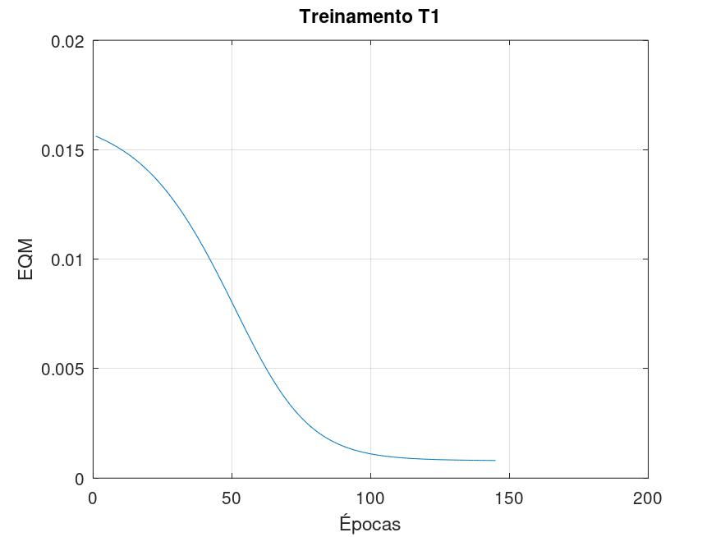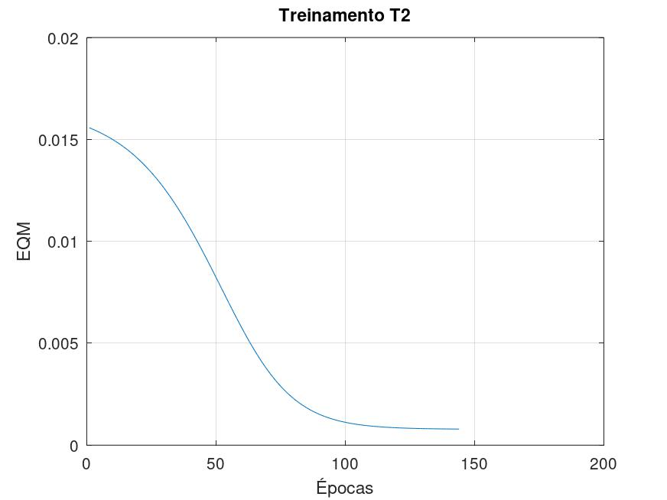

1. Baseado na tabela do item 2, explique de forma detalhada por que tanto o erro quadrático médio quanto o número de épocas variam de treinamento para treinamento.

**Porque a cada momento em que as matrizes do peso, é definido uma posição inicial para cada erro, e a cada vez que se atualiza, o erro diminuirá, e isso acrescentado à otros fatores definem isso.**

1. Para todos os treinamentos efetuados no item 2, faça então a validação da rede aplicando o conjunto de teste fornecido na tabela abaixo. Forneça, para cada treinamento, o erro relativo médio (%) entre os valores desejados e aqueles valores fornecidos pela rede em relação a todas as amostras de teste. Obtenha também a respectiva variância.

|  |  |  |  |  |  |  |  |  |  |
| --- | --- | --- | --- | --- | --- | --- | --- | --- | --- |
| Amostra | *x*1 | *x*2 | *x*3 | *d* | *y*rede  (T1) | *y*rede  (T2) | *y*rede  (T3) | *y*rede  (T4) | *y*rede  (T5) |
| 1 | 0.0611 | 0.2860 | 0.7464 | 0.4831 | **0.4837** | **0.4853** | **0.4838** | **0.4846** | **0.4867** |
| 2 | 0.5102 | 0.7464 | 0.0860 | 0.5965 | **0.592** | **0.593** | **0.5927** | **0.5929** | **0.5936** |
| 3 | 0.0004 | 0.6916 | 0.5006 | 0.5318 | **0.5261** | **0.5276** | **0.5265** | **0.5271** | **0.5288** |
| 4 | 0.9430 | 0.4476 | 0.2648 | 0.6843 | **0.7061** | **0.7056** | **0.7065** | **0.7062** | **0.7054** |
| 5 | 0.1399 | 0.1610 | 0.2477 | 0.2872 | **0.2857** | **0.2841** | **0.2846** | **0.2835** | **0.2813** |
| 6 | 0.6423 | 0.3229 | 0.8567 | 0.7663 | **0.7526** | **0.7512** | **0.7526** | **0.7522** | **0.7512** |
| 7 | 0.6492 | 0.0007 | 0.6422 | 0.5666 | **0.5686** | **0.5695** | **0.569** | **0.5696** | **0.5706** |
| 8 | 0.1818 | 0.5078 | 0.9046 | 0.6601 | **0.6796** | **0.6787** | **0.6799** | **0.6798** | **0.6796** |
| 9 | 0.7382 | 0.2647 | 0.1916 | 0.5427 | **0.5323** | **0.5339** | **0.5328** | **0.5334** | **0.5346** |
| 10 | 0.3879 | 0.1307 | 0.8656 | 0.5836 | **0.6027** | **0.603** | **0.6031** | **0.6035** | **0.6043** |
| 11 | 0.1903 | 0.6523 | 0.7820 | 0.6950 | **0.6907** | **0.6898** | **0.691** | **0.6908** | **0.6904** |
| 12 | 0.8401 | 0.4490 | 0.2719 | 0.6790 | **0.6740** | **0.6737** | **0.6745** | **0.6743** | **0.6739** |
| 13 | 0.0029 | 0.3264 | 0.2476 | 0.2956 | **0.2937** | **0.2927** | **0.293** | **0.2921** | **0.2903** |
| 14 | 0.7088 | 0.9342 | 0.2763 | 0.7742 | **0.7806** | **0.7797** | **0.7805** | **0.7801** | **0.7791** |
| 15 | 0.1283 | 0.1882 | 0.7253 | 0.4662 | **0.4630** | **0.4645** | **0.4629** | **0.4637** | **0.4658** |
| 16 | 0.8882 | 0.3077 | 0.8931 | 0.8093 | **0.8173** | **0.8161** | **0.8166** | **0.8163** | **0.8156** |
| 17 | 0.2225 | 0.9182 | 0.7820 | 0.7581 | **0.7781** | **0.777** | **0.7782** | **0.7778** | **0.7769** |
| 18 | 0.1957 | 0.8423 | 0.3085 | 0.5826 | **0.5908** | **0.5916** | **0.5914** | **0.5916** | **0.5925** |
| 19 | 0.9991 | 0.5914 | 0.3933 | 0.7938 | **0.7963** | **0.7954** | **0.7959** | **0.7956** | **0.7947** |
| 20 | 0.2299 | 0.1524 | 0.7353 | 0.5012 | **0.4945** | **0.496** | **0.4946** | **0.4954** | **0.4974** |
| Erro Relativo Médio (%) | | | | | **-0.3072** | **-0.3086** | **-0.3115** | **-0.3054** | **-0.315** |
| Variância (%) | | | | | **2.6888** | **2.5847** | **2.7548** | **2.7832** | **2.9258** |

1. Baseado nas análises da tabela acima, indique qual das configurações finais de treinamento {T1 , T2 , T3 , T4 ou T5} seria a mais adequada para o sistema de ressonância magnética, ou seja, qual delas está oferecendo a melhor generalização.

**Baseado nos dados, o melhor seria o do menor erro relativo médio, portanto o T4**

**ANEXO**

|  |  |  |  |  |  |  |  |  |  |  |  |  |  |  |
| --- | --- | --- | --- | --- | --- | --- | --- | --- | --- | --- | --- | --- | --- | --- |
| **Amostra** | *x*1 | *x*2 | *x*3 | *d* | **Amostra** | *x*1 | *x*2 | *x*3 | *d* | **Amostra** | *x*1 | *x*2 | *x*3 | *d* |
| **1** | 0.8799 | 0.7998 | 0.3972 | 0.8399 | **71** | 0.3644 | 0.2948 | 0.3937 | 0.5240 | **141** | 0.2858 | 0.9688 | 0.2262 | 0.5988 |
| **2** | 0.5700 | 0.5111 | 0.2418 | 0.6258 | **72** | 0.2014 | 0.6326 | 0.9782 | 0.7143 | **142** | 0.7931 | 0.8993 | 0.9028 | 0.9728 |
| **3** | 0.6796 | 0.4117 | 0.3370 | 0.6622 | **73** | 0.4039 | 0.0645 | 0.4629 | 0.4547 | **143** | 0.7841 | 0.0778 | 0.9012 | 0.6832 |
| **4** | 0.3567 | 0.2967 | 0.6037 | 0.5969 | **74** | 0.7137 | 0.0670 | 0.2359 | 0.4602 | **144** | 0.1380 | 0.5881 | 0.2367 | 0.4622 |
| **5** | 0.3866 | 0.8390 | 0.0232 | 0.5316 | **75** | 0.4277 | 0.9555 | 0.0000 | 0.5477 | **145** | 0.6345 | 0.5165 | 0.7139 | 0.8191 |
| **6** | 0.0271 | 0.7788 | 0.7445 | 0.6335 | **76** | 0.0259 | 0.7634 | 0.2889 | 0.4738 | **146** | 0.2453 | 0.5888 | 0.1559 | 0.4765 |
| **7** | 0.8174 | 0.8422 | 0.3229 | 0.8068 | **77** | 0.1871 | 0.7682 | 0.9697 | 0.7397 | **147** | 0.1174 | 0.5436 | 0.3657 | 0.4953 |
| **8** | 0.6027 | 0.1468 | 0.3759 | 0.5342 | **78** | 0.3216 | 0.5420 | 0.0677 | 0.4526 | **148** | 0.3667 | 0.3228 | 0.6952 | 0.6376 |
| **9** | 0.1203 | 0.3260 | 0.5419 | 0.4768 | **79** | 0.2524 | 0.7688 | 0.9523 | 0.7711 | **149** | 0.9532 | 0.6949 | 0.4451 | 0.8426 |
| **10** | 0.1325 | 0.2082 | 0.4934 | 0.4105 | **80** | 0.3621 | 0.5295 | 0.2521 | 0.5571 | **150** | 0.7954 | 0.8346 | 0.0449 | 0.6676 |
| **11** | 0.6950 | 1.0000 | 0.4321 | 0.8404 | **81** | 0.2942 | 0.1625 | 0.2745 | 0.3759 | **151** | 0.1427 | 0.0480 | 0.6267 | 0.3780 |
| **12** | 0.0036 | 0.1940 | 0.3274 | 0.2697 | **82** | 0.8180 | 0.0023 | 0.1439 | 0.4018 | **152** | 0.1516 | 0.9824 | 0.0827 | 0.4627 |
| **13** | 0.2650 | 0.0161 | 0.5947 | 0.4125 | **83** | 0.8429 | 0.1704 | 0.5251 | 0.6563 | **153** | 0.4868 | 0.6223 | 0.7462 | 0.8116 |
| **14** | 0.5849 | 0.6019 | 0.4376 | 0.7464 | **84** | 0.9612 | 0.6898 | 0.6630 | 0.9128 | **154** | 0.3408 | 0.5115 | 0.0783 | 0.4559 |
| **15** | 0.0108 | 0.3538 | 0.1810 | 0.2800 | **85** | 0.1009 | 0.4190 | 0.0826 | 0.3055 | **155** | 0.8146 | 0.6378 | 0.5837 | 0.8628 |
| **16** | 0.9008 | 0.7264 | 0.9184 | 0.9602 | **86** | 0.7071 | 0.7704 | 0.8328 | 0.9298 | **156** | 0.2820 | 0.5409 | 0.7256 | 0.6939 |
| **17** | 0.0023 | 0.9659 | 0.3182 | 0.4986 | **87** | 0.3371 | 0.7819 | 0.0959 | 0.5377 | **157** | 0.5716 | 0.2958 | 0.5477 | 0.6619 |
| **18** | 0.1366 | 0.6357 | 0.6967 | 0.6459 | **88** | 0.1555 | 0.5599 | 0.9221 | 0.6663 | **158** | 0.9323 | 0.0229 | 0.4797 | 0.5731 |
| **19** | 0.8621 | 0.7353 | 0.2742 | 0.7718 | **89** | 0.7318 | 0.1877 | 0.3311 | 0.5689 | **159** | 0.2907 | 0.7245 | 0.5165 | 0.6911 |
| **20** | 0.0682 | 0.9624 | 0.4211 | 0.5764 | **90** | 0.1665 | 0.7449 | 0.0997 | 0.4508 | **160** | 0.0068 | 0.0545 | 0.0861 | 0.0851 |
| **21** | 0.6112 | 0.6014 | 0.5254 | 0.7868 | **91** | 0.8762 | 0.2498 | 0.9167 | 0.7829 | **161** | 0.2636 | 0.9885 | 0.2175 | 0.5847 |
| **22** | 0.0030 | 0.7585 | 0.8928 | 0.6388 | **92** | 0.9885 | 0.6229 | 0.2085 | 0.7200 | **162** | 0.0350 | 0.3653 | 0.7801 | 0.5117 |
| **23** | 0.7644 | 0.5964 | 0.0407 | 0.6055 | **93** | 0.0461 | 0.7745 | 0.5632 | 0.5949 | **163** | 0.9670 | 0.3031 | 0.7127 | 0.7836 |
| **24** | 0.6441 | 0.2097 | 0.5847 | 0.6545 | **94** | 0.3209 | 0.6229 | 0.5233 | 0.6810 | **164** | 0.0000 | 0.7763 | 0.8735 | 0.6388 |
| **25** | 0.0803 | 0.3799 | 0.6020 | 0.4991 | **95** | 0.9189 | 0.5930 | 0.7288 | 0.8989 | **165** | 0.4395 | 0.0501 | 0.9761 | 0.5712 |
| **26** | 0.1908 | 0.8046 | 0.5402 | 0.6665 | **96** | 0.0382 | 0.5515 | 0.8818 | 0.5999 | **166** | 0.9359 | 0.0366 | 0.9514 | 0.6826 |
| **27** | 0.6937 | 0.3967 | 0.6055 | 0.7595 | **97** | 0.3726 | 0.9988 | 0.3814 | 0.7086 | **167** | 0.0173 | 0.9548 | 0.4289 | 0.5527 |
| **28** | 0.2591 | 0.0582 | 0.3978 | 0.3604 | **98** | 0.4211 | 0.2668 | 0.3307 | 0.5080 | **168** | 0.6112 | 0.9070 | 0.6286 | 0.8803 |
| **29** | 0.4241 | 0.1850 | 0.9066 | 0.6298 | **99** | 0.2378 | 0.0817 | 0.3574 | 0.3452 | **169** | 0.2010 | 0.9573 | 0.6791 | 0.7283 |
| **30** | 0.3332 | 0.9303 | 0.2475 | 0.6287 | **100** | 0.9893 | 0.7637 | 0.2526 | 0.7755 | **170** | 0.8914 | 0.9144 | 0.2641 | 0.7966 |
| **31** | 0.3625 | 0.1592 | 0.9981 | 0.5948 | **101** | 0.8203 | 0.0682 | 0.4260 | 0.5643 | **171** | 0.0061 | 0.0802 | 0.8621 | 0.3711 |
| **32** | 0.9259 | 0.0960 | 0.1645 | 0.4716 | **102** | 0.6226 | 0.2146 | 0.1021 | 0.4452 | **172** | 0.2212 | 0.4664 | 0.3821 | 0.5260 |
| **33** | 0.8606 | 0.6779 | 0.0033 | 0.6242 | **103** | 0.4589 | 0.3147 | 0.2236 | 0.4962 | **173** | 0.2401 | 0.6964 | 0.0751 | 0.4637 |
| **34** | 0.0838 | 0.5472 | 0.3758 | 0.4835 | **104** | 0.3471 | 0.8889 | 0.1564 | 0.5875 | **174** | 0.7881 | 0.9833 | 0.3038 | 0.8049 |
| **35** | 0.0303 | 0.9191 | 0.7233 | 0.6491 | **105** | 0.5762 | 0.8292 | 0.4116 | 0.7853 | **175** | 0.2435 | 0.0794 | 0.5551 | 0.4223 |
| **36** | 0.9293 | 0.8319 | 0.9664 | 0.9840 | **106** | 0.9053 | 0.6245 | 0.5264 | 0.8506 | **176** | 0.2752 | 0.8414 | 0.2797 | 0.6079 |
| **37** | 0.7268 | 0.1440 | 0.9753 | 0.7096 | **107** | 0.2860 | 0.0793 | 0.0549 | 0.2224 | **177** | 0.7616 | 0.4698 | 0.5337 | 0.7809 |
| **38** | 0.2888 | 0.6593 | 0.4078 | 0.6328 | **108** | 0.9567 | 0.3034 | 0.4425 | 0.6993 | **178** | 0.3395 | 0.0022 | 0.0087 | 0.1836 |
| **39** | 0.5515 | 0.1364 | 0.2894 | 0.4745 | **109** | 0.5170 | 0.9266 | 0.1565 | 0.6594 | **179** | 0.7849 | 0.9981 | 0.4449 | 0.8641 |
| **40** | 0.7683 | 0.0067 | 0.5546 | 0.5708 | **110** | 0.8149 | 0.0396 | 0.6227 | 0.6165 | **180** | 0.8312 | 0.0961 | 0.2129 | 0.4857 |
| **41** | 0.6462 | 0.6761 | 0.8340 | 0.8933 | **111** | 0.3710 | 0.3554 | 0.5633 | 0.6171 | **181** | 0.9763 | 0.1102 | 0.6227 | 0.6667 |
| **42** | 0.3694 | 0.2212 | 0.1233 | 0.3658 | **112** | 0.8702 | 0.3185 | 0.2762 | 0.6287 | **182** | 0.8597 | 0.3284 | 0.6932 | 0.7829 |
| **43** | 0.2706 | 0.3222 | 0.9996 | 0.6310 | **113** | 0.1016 | 0.6382 | 0.3173 | 0.4957 | **183** | 0.9295 | 0.3275 | 0.7536 | 0.8016 |
| **44** | 0.6282 | 0.1404 | 0.8474 | 0.6733 | **114** | 0.3890 | 0.2369 | 0.0083 | 0.3235 | **184** | 0.2435 | 0.2163 | 0.7625 | 0.5449 |
| **45** | 0.5861 | 0.6693 | 0.3818 | 0.7433 | **115** | 0.2702 | 0.8617 | 0.1218 | 0.5319 | **185** | 0.9281 | 0.8356 | 0.5285 | 0.8991 |
| **46** | 0.6057 | 0.9901 | 0.5141 | 0.8466 | **116** | 0.7473 | 0.6507 | 0.5582 | 0.8464 | **186** | 0.8313 | 0.7566 | 0.6192 | 0.9047 |
| **47** | 0.5915 | 0.5588 | 0.3055 | 0.6787 | **117** | 0.9108 | 0.2139 | 0.4641 | 0.6625 | **187** | 0.1712 | 0.0545 | 0.5033 | 0.3561 |
| **48** | 0.8359 | 0.4145 | 0.5016 | 0.7597 | **118** | 0.4343 | 0.6028 | 0.1344 | 0.5546 | **188** | 0.0609 | 0.1702 | 0.4306 | 0.3310 |
| **49** | 0.5497 | 0.6319 | 0.8382 | 0.8521 | **119** | 0.6847 | 0.4062 | 0.9318 | 0.8204 | **189** | 0.5899 | 0.9408 | 0.0369 | 0.6245 |
| **50** | 0.7072 | 0.1721 | 0.3812 | 0.5772 | **120** | 0.8657 | 0.9448 | 0.9900 | 0.9904 | **190** | 0.7858 | 0.5115 | 0.0916 | 0.6066 |
| **51** | 0.1185 | 0.5084 | 0.8376 | 0.6211 | **121** | 0.4011 | 0.4138 | 0.8715 | 0.7222 | **191** | 1.0000 | 0.1653 | 0.7103 | 0.7172 |
| **52** | 0.6365 | 0.5562 | 0.4965 | 0.7693 | **122** | 0.5949 | 0.2600 | 0.0810 | 0.4480 | **192** | 0.2007 | 0.1163 | 0.3431 | 0.3385 |
| **53** | 0.4145 | 0.5797 | 0.8599 | 0.7878 | **123** | 0.1845 | 0.7906 | 0.9725 | 0.7425 | **193** | 0.2306 | 0.0330 | 0.0293 | 0.1590 |
| **54** | 0.2575 | 0.5358 | 0.4028 | 0.5777 | **124** | 0.3438 | 0.6725 | 0.9821 | 0.7926 | **194** | 0.8477 | 0.6378 | 0.4623 | 0.8254 |
| **55** | 0.2026 | 0.3300 | 0.3054 | 0.4261 | **125** | 0.8398 | 0.1360 | 0.9119 | 0.7222 | **195** | 0.9677 | 0.7895 | 0.9467 | 0.9782 |
| **56** | 0.3385 | 0.0476 | 0.5941 | 0.4625 | **126** | 0.2245 | 0.0971 | 0.6136 | 0.4402 | **196** | 0.0339 | 0.4669 | 0.1526 | 0.3250 |
| **57** | 0.4094 | 0.1726 | 0.7803 | 0.6015 | **127** | 0.3742 | 0.9668 | 0.8194 | 0.8371 | **197** | 0.0080 | 0.8988 | 0.4201 | 0.5404 |
| **58** | 0.1261 | 0.6181 | 0.4927 | 0.5739 | **128** | 0.9572 | 0.9836 | 0.3793 | 0.8556 | **198** | 0.9955 | 0.8897 | 0.6175 | 0.9360 |
| **59** | 0.1224 | 0.4662 | 0.2146 | 0.4007 | **129** | 0.7496 | 0.0410 | 0.1360 | 0.4059 | **199** | 0.7408 | 0.5351 | 0.2732 | 0.6949 |
| **60** | 0.6793 | 0.6774 | 1.0000 | 0.9141 | **130** | 0.9123 | 0.3510 | 0.0682 | 0.5455 | **200** | 0.6843 | 0.3737 | 0.1562 | 0.5625 |
| **61** | 0.8176 | 0.0358 | 0.2506 | 0.4707 | **131** | 0.6954 | 0.5500 | 0.6801 | 0.8388 |  |  |  |  |  |
| **62** | 0.6937 | 0.6685 | 0.5075 | 0.8220 | **132** | 0.5252 | 0.6529 | 0.5729 | 0.7893 |  |  |  |  |  |
| **63** | 0.2404 | 0.5411 | 0.8754 | 0.6980 | **133** | 0.3156 | 0.3851 | 0.5983 | 0.6161 |  |  |  |  |  |
| **64** | 0.6553 | 0.2609 | 0.1188 | 0.4851 | **134** | 0.1460 | 0.1637 | 0.0249 | 0.1813 |  |  |  |  |  |
| **65** | 0.8886 | 0.0288 | 0.2604 | 0.4802 | **135** | 0.7780 | 0.4491 | 0.4614 | 0.7498 |  |  |  |  |  |
| **66** | 0.3974 | 0.5275 | 0.6457 | 0.7215 | **136** | 0.5959 | 0.8647 | 0.8601 | 0.9176 |  |  |  |  |  |
| **67** | 0.2108 | 0.4910 | 0.5432 | 0.5913 | **137** | 0.2204 | 0.1785 | 0.4607 | 0.4276 |  |  |  |  |  |
| **68** | 0.8675 | 0.5571 | 0.1849 | 0.6805 | **138** | 0.7355 | 0.8264 | 0.7015 | 0.9214 |  |  |  |  |  |
| **69** | 0.5693 | 0.0242 | 0.9293 | 0.6033 | **139** | 0.9931 | 0.6727 | 0.3139 | 0.7829 |  |  |  |  |  |
| **70** | 0.8439 | 0.4631 | 0.6345 | 0.8226 | **140** | 0.9123 | 0.0000 | 0.1106 | 0.3944 |  |  |  |  |  |

Código em OCTAVE

%Paulo Régis P. Lima%

clear,clc

for T = 1:5 % Serão realizados 5 treinamentos

% Obter o conjunto de amostras de treinamento

dados = load('dados_de_treinamento.dat');

quantidade_dados_de_treinamento = size(dados,1);

dados = [linspace(-1,-1,quantidade_dados_de_treinamento)' dados];

x = dados(:,1:4);

% Associar a saída desejada para cada amostra obtida

d = dados(:,5);

% Inicializar as matrizes pesos W1 (Neuronios Intermediário x Entradas) e

% W2(Neurônios saida x Neuronios Intermediários+1) aleatoriamente com

% valores aleatórios pequenos

neuronios_intermediarios = 10;

neuronios_saida = 1;

entradas = size(x,2);

w1 = random('Uniform',0,0.2,neuronios_intermediarios,entradas);

w2 = random('Uniform',0,0.2,neuronios_saida,neuronios_intermediarios+1);

titulo = 'Sem momentum: ';

% Salvar as matrizes iniciais w1 e w2

save(strcat('T',num2str(T),' - matrizes iniciais'),'w1','w2')

% Taxa de aprendizagem (ta) e precisão

ta = 0.1;

precisao = 10^-6;

% Iniciar o contador de épocas

ep = 1;

% Iniciar o Erro Quadrático Médio atual

EQM = 0;

% Laço principal

while true

for k = 1:length(x)

% Fase Foward

% 10x1 10x4 4x1 10x1 10x1 11x1

I1 = w1 * x(k,:)'; Y1 = 1./(1 + exp(-I1)); Y1 = [-1; Y1];

% 1x1 1x11 11x1 1x1 1x1

I2 = w2 * Y1; Y2 = 1./(1 + exp(-I2));

% Fase backward

%Derivada da função sigmóide em I1

% 10x1 10x1 10x1

a = exp(-I1)./(1+exp(-I1)).^2;

%Derivada da função sigmóide em I2

% 1x1 1x1 1x1

b = exp(-I2)./(1+exp(-I2)).^2;

% 1x1 1x1 1x1 1x1

delta2 = b .* (d(k)'-Y2);

% 1x11 1x11 1x1 1x1 1x11

w2 = w2 + (ta * delta2) * Y1';

% 10x1 10x1 [1x1 1x10]'

delta1 = a .* (delta2'*w2(:,2:neuronios_intermediarios+1))';

% 10x4 10x4 1x1 10x1 1x4

w1 = w1 + ta * delta1*x(k,:);

end

% Obter saída da rede ajustada

for k = 1:length(x)

% 10x1 10x4 4x1 10x1 10x1 11x1

I1 = w1 * x(k,:)'; Y1 = 1./(1 + exp(-I1)); Y1 = [-1; Y1];

% 1x1 1x11 1x1 1x1 1x1

I2 = w2 * Y1; Y2 = 1./(1 + exp(-I2));

% 1x1 1x1 1x1

EQ(:,k) = 0.5*((d(k)'-Y2).^2);

end

% Cálculo do EQM

% 1x1 1x1 1x1 1x1

EQM = EQM + sum(EQ)/length(x);

ep = ep + 1;

% 1x1 1x1

eqm(:,ep) = EQM;

EQM = 0;

% 1x1 1x1 1x1

if (abs(eqm(ep) - eqm(ep-1)) < precisao)

break

end

end

disp('Treinamento finalizado! ')

%% Validação

% Obter o conjunto de dados de validação

validacao = load('dados_de_validacao.dat');

quantidade_dados_de_validacao = size(validacao,1);

validacao = [linspace(-1,-1,quantidade_dados_de_validacao)' validacao];

xv = validacao(:,1:4);

yv = validacao(:,5);

% Fase Foward

% 10x20 10x4 4x20 10x20 10x20 11x20 1x20 10x20

I1 = w1 * xv'; Y1 = 1./(1 + exp(-I1)); Y1 = [-ones(1,size(xv,1)); Y1];

% 1x20 1x11 11x20 1x20 1x20

I2 = w2 * Y1; Y2 = 1./(1 + exp(-I2));

% Gráficos do EQM

plot(eqm(:,2:size(eqm,2))),grid

grafico = gca;

xlabel('Épocas'),ylabel('EQM'),title(strcat('Treinamento T',num2str(T)))

% Salvar o gráfico do Épocas x EQM

saveas(grafico, strcat('T',num2str(T),' - EQM','.jpg'), 'jpg')

% Dados de saída

EQM_final = eqm(ep)

Epocas = ep

Saida_da_rede = Y2'

% Erro Relativo Médio percentual ((Calculado-Real)/Real)/quantidade

ER = 100*((yv - Y2')./yv);

ERM = sum(ER)/length(yv)

% Variância do Erro Relativo (Somatório[(Xi-Xméd)^2])/N

Variancia = var(ER)

% Salvar os dados finais

save(strcat('T',num2str(T),' - Dados de saída'),'EQM_final','Epocas','Saida_da_rede','ERM','Variancia')

clear,clc,close

end